Приложение №2
к Договору безвозмездного оказания услуг
от «___» _______________ 2025 г. № ____
Сведения о поступивших в приют для животных
животных без владельцев и животных, от права собственности на которых владельцы отказались,
в информационно-телекоммуникационной сети «Интернет»

Фото | Дата отлова | Населенный пункт и адрес отлова | Вид,  пол,  порода | Прибли-зительный возраст | Окрас, характерис-тика волосяного покрова | Наличие ошейника (шлейки), одежды, клетки, переноски, иного транспор-тировоч-ного устройства | Особые отметины и приметы | Наличие / отсутст-вие стерили-зации / кастра-ции | Физическое состояние животного, особенности походки, передвижения, в том числе вследствие травм | Присвоенный идентификационный номер при маркировании  и чипировании | Дата и причина выбытия животного из приюта
1 | 2 | 3 | 4 | 5 | 6 | 7 | 8 | 9 | 10 | 11 | 12
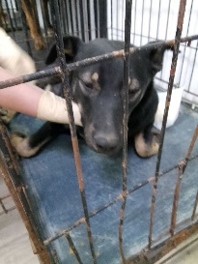 | 03.12.2025г. | Коркинский ГО, 9 января 18 | Собака,  кобель,  б\п | 1г | черно-рыжий | Нет | Вес 25 кг; высота в холке 50 см | Нет | Удовлетворительное | Бирка №RU1004b2487  Чип 900215007905977  Дело №547  Карточка учета № 1 | Пришел по агрессии
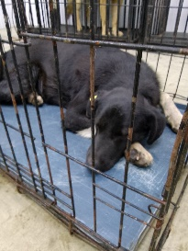 | 03.12.2025г. | Коркинский ГО, 9 января 18 | Собака,  кобель,  б\п | 1г | Черный белые лапы | Нет | Вес 30 кг; высота в холке 50 см | Нет | Удовлетворительное | Бирка №RU10057b704  Чип 900215007905961  Дело №547  Карточка учета №2 | Пришел по агрессии
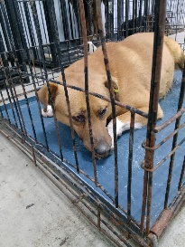 | 03.12.2025г. | Коркинский ГО, Цвиллинга 15 | Собака,  кобель,  б\п | 4г | рыжий | Нет | Вес 22 кг; высота в холке 45 см | Нет | Удовлетворительное | Бирка №RU130а2b336  Чип 643027635421020  Дело №547  Карточка учета № 3 | Пришел по агрессии
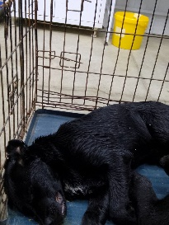 | 03.12.2025г. | Коркинский ГО, 9 января 25 | Собака,  кобель,  б\п | 6м | Черный | Нет | Вес 17 кг; высота в холке 40 см | Нет | Удовлетворительное | Бирка №RU18919а939  Чип 643014640567698  Дело №547  Карточка учета №4 | Пришел по агрессии
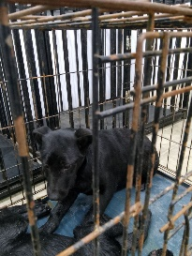 | 03.12.2025г. | Коркинский ГО, 9 января 25 | Собака,  кобель,  б\п | 6м | Черный | Нет | Вес 20 кг; высота в холке 40 см | Нет | Удовлетворительное | Бирка №RU128b41514  Чип 643049305589612/643039846398224  Дело №547  Карточка учета №5 | Пришел по агрессии

